Чистка лица от угрей-помогает ли
Угри и различные высыпания на коже лица ужасно портят имидж и внешний вид человека. В этой статье описываются методы очистки с их преимуществами и недостатками.

Введение
Женская красота всегда завораживала. Она привлекает мужчин, подруги завидуют белой завистью, а соперницы проигрывают.
Однако на коже 80% лиц слабого пола есть угри, которые порой существенно портят впечатление, вызывают пренебрежение и даже отпугивают. В связи с этим возникает потребность в их устранении. Людям необходимо знать основные пути решения проблемы.

Зачем проводить такую процедуру
Женщины часто прибегают к этой процедуре самостоятельно или в салонах.
Дело в том, что благодаря ей достигаются следующие положительные эффекты:
• удаляются черные точки на лице;
• устраняются омертвевшие участки кожи;
• улучшается кровообращение;
• оптимизируется обмен веществ;

Кроме того, если проблема будет запущена, то может появиться угревая сыпь или прыщи. Очищение кожи считается средством профилактики возникновения комедонов (черных точек).
Оно будет более эффективным, если обеспечить сбалансированное питание, отказаться от вредных привычек, грамотно и внимательно подбирать косметику, следить за здоровьем.

Помогает ли
Безусловно, чистка оказывает полезное действие на кожу лица, но её эффект зависит от метода, профессионализма исполнителя и состояния здоровья клиента, его питания, наличия или отсутствия вредных привычек. Так, в частности, нельзя проводить чистку при противопоказаниях.
Например, механическую чистку нельзя проводить при наличии таких заболеваний:
• дерматит;
• герпес;
• экзема;
• острая форма угревой болезни;
Она противопоказана и при месячных. Некоторые виды чисток противопоказаны при сахарном диабете, псориазе, онкологических заболеваниях, кожных воспалениях, беременности, во время лактации, при открытых ранках или родинках.

Чистка лица от угрей
Есть несколько основных методов чистки, и в зависимости от сложности, состояния кожи, целей и финансовых возможностей человека данную процедуру проводят в домашних условиях, у косметолога, в салоне или в клинике. Ниже мы расскажем о некоторых часто применяемых методах.

Подготовка у косметолога

Готовя пациента и его кожу к очистительной процедуре, косметолог делает следующее:
• Готовит лицо. Для этого производится дезинфекция эпидермиса и обустройство кабинета;
• Чистит поры. Метод действия определяет схему лечения;
• Повторно проводит антибактериальные процедуры;
• Обрабатывает кожу лица разными успокаивающими средствами и наносит крем для увлажнения;
Стоит отметить, что пациенту следует оговорить все лечебные действия и задать вопросы о применяемых средствах.

Механическая чистка
По своей сути метод достаточно прост. Нужно выдавить прыщ руками при помощи инструментов и продезинфицировать воспаленное место. Процедуру люди делают и сами на дому. Но это крайне нежелательно.
Суть в том, что неаккуратно выдавленный прыщик часто становится источником гнойника. Если руки человека нестерильны, то через них попадает инфекция с трудно предсказуемыми нехорошими последствиями.
Косметолог проводит свои действия в перчатках и в приспособленном помещении, используя специальный инструмент.
Суть метода описана выше. Добавим, что специалист добивается открытия пор посредством распаривания. Затем с помощью пальцев и ложки удаляет дефекты кожного покрова. После этого происходит описанный завершающий этап.
Ручная работа достаточно эффективна в запущенных случаях и позволяет получить такие результаты:
• гладкую и шелковистую кожу;
• удаление шероховатостей;
• избавление от изъянов.

Но, если у пациента следующие противопоказания, то ему не стоит заказывать процедуру:
• обильные выделения гноя;
• чувствительная кожа;
• повышенное давление артериального типа;
• слабый болевой порог;
• купероз;

Ультразвуковая
Кожу очищают с помощью ультразвука. Этот метод считается эффективным решением для людей, постоянно борющихся с угревой сыпью, высыпанием, прыщей, акне, комедонами.
Последовательность действий такова;
• очищение без распаривания;
• нанесение особого геля для звукопроницаемости;
• собственно, процедура. Косметолог осторожно водит по лицу скраббером ультразвука около 15 минут. Пациент не испытывает болезненных ощущений;

Химическая
Название говорит за себя. Она предполагает применение химических веществ. Её применяют для кожи всех возрастов и рекомендуют при постакне и других дерматологических проблемах.
Есть 3 разновидности химического метода:
• поверхностный;
• срединный;
• глубинный;
Поверхностная чистка рекомендуется для чувствительной кожи. Применяется молочная кислота 30%. После неё необходимо потратить 2-3 дня на восстановление.
Если кожа пациента жирная и склонная к формированию черных точек, угрей и прыщей, то делают срединную чистку, применяя разные кислоты.
Часто чистят с помощью салицилловой (30%), ретиноевой (5%) или трихлоуксусной кислоты (15-35%). Могут пользоваться раствором Джеснера. Он состоит из салицилловой кислоты (14%), резорцина (14%), молочной кислоты (14%). Для восстановления кожи нужно несколько недель.
Глубокая чистка применяется в редких случаях при постакне и различных дерматологических проблемах под обязательным наблюдением косметолога. Она предполагает феноловый пилинг с сильнодействующей кислотой.
Кожа будет восстанавливаться 2-6 месяцев и будет необходима постоянная защита от солнечных лучей кремами с высоким содержанием SPF. Зато эффект сохраняется на протяжении 10 лет.

Чистка пористым кальцием

Эту процедуру применяют по таким причинам:
• эффективной очистке пористой области кожи;
• пригодна для любого кожного покрова;
• высушивание мелких прыщей и уменьшение воспаления;
• обеспечение более светлого цвета лица;
• ряд преимуществ по сравнению с механической чисткой;

Салициловый пилинг

Указанный вид пилинга создает следующие положительные эффекты:
• позитивно влияет на структуру эпидермиса;
• выравнивает рельеф кожи;
• делает её цвет более однотонным;
• оказывает существенное антисептическое действие;
• нормализует работу сальных желез;
• стимулирует сужение пор;
• полезен при взаимодействии с другими видами пилинга;

Аспирином
Данный метод применяется, если нужно избавить кожу от ороговевших клеток, убрать воспаление, сделать обработку акне, устранить комедоны, оптимизировать секрецию сальных желез, сузить поры.
Если регулярно чистить лицо аспирином, то устраняются шелушения, активизируется оттенок кожи. Метод актуален для людей с жирным типом кожного покрова, так как есть высокая склонность к высыпанию угрей и к разнообразным воспалениям.

Фото до и после
Эффективность чистки лица легко доказывается фотографиями до её проведения и после.
На этой фотографии лицо юной девушки перед и после проведения механической очистки.
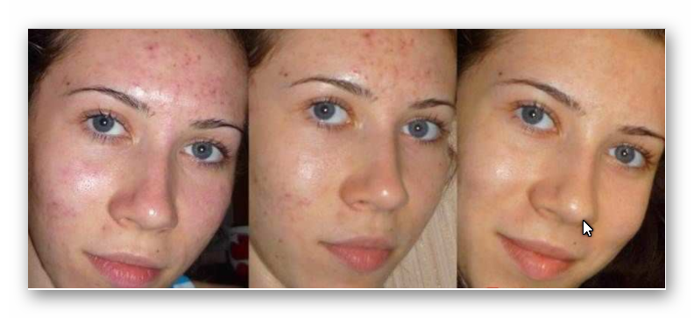
Здесь результат химической очистки с применением пилинга
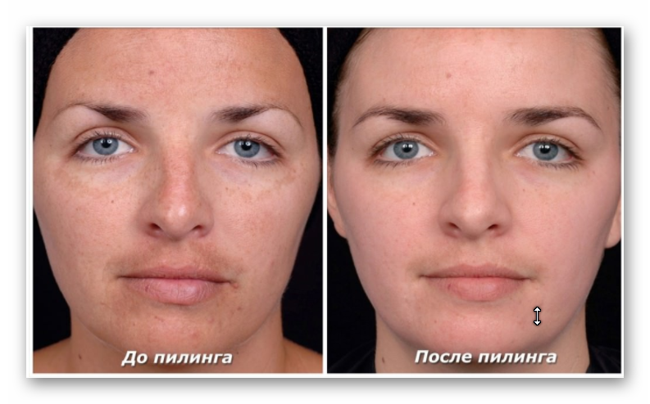
А эта фотография подтверждает эффективность ультразвука.
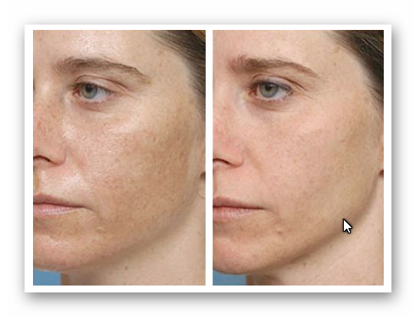
Таким образом, польза от лечебных воздействий очевидна. На фотографиях до девушки выглядят неаккуратными, мрачными, неуверенными в себе, немного подавленными. Фотографии справа дают более целостное позитивное восприятие человека.

Народными средствами

Косметологические процедуры отличаются грамотным исполнением, высокой эффективностью и безопасностью. Но они требуют финансовых вложений, и будущая клиентка часто задает логичный вопрос: «Сколько стоит?».
К тому же, не всегда болезнь запущена или имеет осложнения. В таких ситуациях люди применяют народные средства.

Солью и содой

Их сочетание призвано создать эффект пилинга дома и применяется при угрях, жирной коже, черных точках и загрязненных порах.
Рецепт такой:
• Тестируется маска. Нужно нанести её на запястье. При сильном жжении и появлении красных высыпаний или зуда её делать нельзя. Она противопоказана для чувствительной и тонкой кожи, при повреждениях открытого типа, заболеваниях кровеносной системы, существенном воспалении;
• кожа протирается оливковым маслом для защиты, но, помните, оно будет мешать очищению;
• маска наносится массирующими движениями подушечек пальцев как скраб;
• маска смывается теплой водой;
• маска смывается прохладной водой;
• на кожу наносится питательный крем;

Маска для лица с активированным углем, молоком и желатином
Данная маска представляет собой разновидность маски-пленки. Она препятствует влиянию кислорода на внутриклеточные процессы. А каждый из трех ингредиентов играет свою положительную роль в очищении кожи.
Её готовят и используют таким образом:
1. измельчают таблетку угля в порошок;
2. разводят и тщательно размешивают уголь в холодном молоке;
3. ставят смесь в микроволновую печь, не ожидая окончания растворения;
4. выдерживают 15 с;
5. остужают до комнатной температуры;
6. накладывают и держат, пока не высохнет;

Маски из глины
Глиняные маски применяются для ухода за кожей лица. Приготовить маску достаточно просто. Порошок из глины просто разводят в жидкости и наносят на лицо. Разные виды глины оказывают разное воздействие на кожу.
Для мягкого воздействия подойдет красная глина. Глина желтого цвета увлажняет и смягчает любую кожу. Самыми эффективными очищающими свойствами наделена черная глина. Если у человека сухая кожа, то маску делают из сметаны и молока.
При жирной коже применяют яичный белок. Нормальная и комбинированная кожа очищается с помощью отваров трав. Затем приготовленную маску держат примерно 15 минут.

В домашних условиях при помощи аппарата
Сегодня нетрудно приобрести домашний аппарат для чистки кожи лица. Такие устройства работают либо по вакуумному, либо по ультразвуковому принципу.
Ультразвуковые приборы дают следующие положительные результаты:
• чистят поры;
• устраняют сыпь;
• массируют лицо;
• тонизируют кожу;
• улучшают снабжение эпидермиса кислородом и кровообращение;
Вакуумные приборы качественно чистят кожу, как бы вытягивая из неё всю грязь и жир. Цвет кожи улучшается, а морщины подтягиваются.

Инструменты
Сегодня легко приобрести специальный инструмент для чистки кожи лица.
В основном применяют такие из них:
• ситечки;
• иглы;
• ложки;
• петли;

Петлями удаляют разные загрязнения из пор. Ложки помогают при механической чистке, а иглами пользуются для удаления мелких прыщей или прыщей, которые залегли глубоко в коже. После их применения иногда остаются синяки и появляется боль.

Плюсы и минусы
Несомненными плюсами очистки кожи лица следует считать улучшение здоровья и внешнего вида человека.
Помимо этого, эксперты называют ряд других факторов;
• удобство планирования. Частота посещения косметолога обусловлена возрастом и состоянием кожи;
• безболезненность и отсутствие травм при большинстве процедур;
• доступность по ценам;
Что касается негативных сторон, то выше уже упоминались различные противопоказания. Добавим к ним псориазы, фурункулезы, простудные заболевания, гипертонию, бронхиальную астму, демодекоз и повышенную чувствительность.
Кроме них, необходимо отметить низкую эффективность ультразвука для жирной кожи и длительный период восстановления кожного покрова. Порой он длится 7-10 дней.

Сколько стоит

Как видно из вышесказанного потребность в очистке кожи породила целую индустрию с широчайшим спектром товаров и услуг для разных категорий потребителей.
При этом народные рецепты вообще бесплатны, а аппараты следует рассматривать как альтернативу косметическим салонам. Цены на услуги зависят от используемого метода. Так, цены на ручную чистку лица в Москве колеблются от 680 до 4500 рублей.

Итог:
Существуют много способов очистки, выбор которых обусловлен степенью и характером загрязнений в виде угрей, прыщей и иных высыпаний, целями и финансовыми возможностями пациента.
Самым дешевым, но и самым рискованным следует считать простое выдавливание на дому и применение народных способов. Причина в низкой стерильности, отсутствии инструментов, навыков и опыта.
При самолечении или обращении к косметологу следует обратить внимание на множество противопоказаний для тех или иных методов. Если пациент планирует регулярно чистить кожу, то компромиссным вариантом может быть использование аппаратов.
Они дешевле, чем профессиональные услуги.

